佛山市行政审批标准 (事项编码:FS60A841-01C)
特种设备监督检验—制造过程（压力管道元件）办事指南
广东省特种设备检测研究院佛山检测院 2016－XX－XX发布 2016－XX－XX实施
一、受理范围
1.具备特种设备监督检验—制造过程（压力管道元件）申请条件的企业。
2.符合下列全部条件，可提出申请：
制造单位取得相应的特种设备制造许可（压力管道元件）。
二、设立依据
1.《特种设备安全监察条例》 第二十一条；
2.《压力管道元件制造监督检验规则》 第二条、第十五条、第七条、第六条、附件B、附件D；
3.《压力管道元件制造许可规则》 第十二条；
4.《中华人民共和国特种设备安全法》 第二十五条、第九十九条；
5.《中华人民共和国行政许可法》 第四十二条；
三、实施机关
本行政许可办理机关为：地市级或以上广东省特种设备检测研究院佛山检测院 。
1.权责划分(市)
由广东省特种设备检测研究院佛山检测院负责特种设备监督检验—制造过程（压力管道元件）的审批。
四、审批条件
设立依据 | 《压力管道元件制造监督检验规则》 | 第六条、附件B、附件D
必要条件 | 1.满足下列全部条件的，予以许可：  1)实施“逐批”监检的产品，经特种设备检验检测机构监督检验，安全性能符合（有关安全技术规范）的要求。  2)实施逐台监检的产品，经特种设备检验检测机构监督检验，安全性能符合（有关安全技术规范）的要求。
2.不予许可的情形：
1)根据《压力管道元件监督检验规则》第二十二条，监督检验项目不符合有关安全技术规范及其相应标准的规定，应当对该批产品进行逐根（台、件、只）检查。
2)根据《压力管道元件监督检验规则》实施监督检验，监督检验项目不符合有关安全技术规范及其相应标准的规定。
五、申请材料
纸质申请材料采用A4纸，手写材料应当字迹工整、清晰，复印件申请人均应签名、复印清晰、大小与原件相符。
表1 特种设备监督检验—制造过程（压力管道元件）申请材料目录
材料名称 | 要求 | 原件  份数（份/套） | 复印件  份数（份/套） | 纸质/电子版
《特种设备检验申报与受理单》（压力管道元件制造过程监督检验） | 1、纸质表单一式两份，第一联由省特检院保存，第二联由申报单位保存。2、申请人网上填报、提交申请。3、申报环节。 | 1 | 0 | 纸质+电子版
中华人民共和国特种设备制造许可证（压力管道元件） | 1、加盖制造单位公章 2、申报环节(首次申请时提供) | 0 | 1 | 纸质+电子版
生产计划 | 1、申请人自制，含计划投料时间。2、申报环节。 | 1 | 0 | 纸质+电子版
设计文件 | 1、符合申请人的质量保证体系规定的格式和要求。2、现场检验时提供。 | 1 | 0 | 纸质
工艺文件 | 1、符合申请人的质量保证体系规定的格式和要求。2、现场检验时提供。 | 1 | 0 | 纸质
材料合格证（或质量证书） | 1、原件或复印件，复印件加盖销售单位公章。2、现场检验时提供。 | 1 | 1 | 纸质
焊接记录及相关资料 | 1、符合申请人的质量保证体系规定的格式和要求。2、现场检验时提供。 | 1 | 0 | 纸质
受压元件外观几何尺寸记录 | 1、符合申请人的质量保证体系规定的格式和要求。2、现场检验时提供。 | 1 | 0 | 纸质
底片（含无损检测报告） | 1、符合申请人的质量保证体系规定的格式和要求。2、现场检验时提供。 | 1 | 0 | 纸质
热处理报告 | 1、符合申请人的质量保证体系规定的格式和要求。2、现场检验时提供。 | 1 | 0 | 纸质
耐压试验报告 | 1、符合申请人的质量保证体系规定的格式和要求。2、现场检验时提供。 | 1 | 0 | 纸质
泄漏试验报告 | 1、符合申请人的质量保证体系规定的格式和要求。2、现场检验时提供。 | 1 | 0 | 纸质
性能试验报告 | 1、符合申请人的质量保证体系规定的格式和要求。2、现场检验时提供。 | 1 | 0 | 纸质
安全附件 | 1、与设计相符。2、设备现场检验时提供。 | 1 | 0 | 纸质
质量保证体系文件 | 备查，现场检验时提供 | 0 | 1 | 纸质
材料复验报告 | 1、符合申请人的质量保证体系规定的格式和要求。2、现场检验时提供。 | 1 | 0 | 纸质
出厂资料 | 1、符合申请人的质量保证体系规定的格式和要求。2、现场检验时提供。 | 1 | 0 | 纸质
铭牌 | 1、符合申请人的质量保证体系规定的格式和要求。2、现场检验时提供。 | 1 | 0 | 纸质
六、办理时限
申请时限 | 0个工作日
受理时限 | 0个工作日 | 受理时限说明 | 当场受理
法定办理时限 | 10个工作日 | 法定办理时限说明 | 根据《中华人民共和国行政许可法》第四十二条除可以当场作出行政许可决定的外，行政机关应当自受理行政许可申请之日起二十日内作出行政许可决定
承诺办理时限 | 10个工作日 | 承诺办理时限说明 | 自检验结束后10个工作日内出具《监检证书》
七、审批收费
有收费。
收费项目1：锅炉、压力容器检验费
1.收费环节。领取监督检验证书前
2.收费依据。《中华人民共和国特种设备安全法》 第九十九条《关于免征中央 省设立的涉企行政事业性收费省级收入的通知》 1《广东省质监局转发广东省发展改革委广东省财政厅关于确保免征部分涉企行政事业性收费省级收入政策贯彻落实的通知》 1
3.收费标准。产品出厂价的1%
4.减免收费的情形。符合《关于免征中央 省设立的涉企行政事业性收费省级收入的通知》（粤财综【2014】89号）、且按《广东省质监局转发广东省发展改革委广东省财政厅关于确保免征部分涉企行政事业性收费省级收入政策贯彻落实的通知》（粤质监财函【2014】393号）要求办理免征确认手续的企业。
5.缴费地点、时间、方式
缴费地点：1、 佛山检测院：佛山市禅城区影荫路影荫二街2号；2、省级非税收入代理银行
缴费时间：领取缴款通知书后5个工作日内缴费。佛山检测院，工作日上午8：:00~11:30，下午14:00~17：00
缴费方式：现金,银行转账,POS机
八、审批流程
本事项窗口办理流程如下：
申请。申请人向佛山检测院/业务室提出申请，提交申请材料。受理。接件受理人员核验申请材料，当场作出受理决定。接件受理人员对申请人提交的材料进行形式审查，资料齐全的，予以受理，发送受理短信。申请人材料不符合要求但可以当场更正的，退回当场更正后予以受理。。审查。受理后，审查人员对材料进行审查，在工作日内提出审查意见，出具《特殊审查期限告知书》，组织《检验、检测、检疫、鉴定、考试、考核》特殊审查，作出审查结论；决定人员在所有审查环节完成后10个工作日内作出审查决定。符合审批条件的，予以通过，出具《检验、检测、检疫、鉴定、考试、考核》和《特种设备制造监督检验证书（逐台、逐批）》；不予通过的，出具《不予许可决定书》。审查过程，发现材料需补正的2个工作日内向申请人提出补正要求，出具《申请材料补正告知书》，申请人按要求补正后重新受理审查。（此事项涉及缴费，需先完成缴费才出具《特种设备制造监督检验证书（逐台、逐批）》）。4.领取结果。申请人按约定的方式到佛山检测院/业务室自取或以邮寄的方式领取《特种设备制造监督检验证书（逐台、逐批）》或《不予许可决定书》。（此事项涉及缴费，申请人需先缴费后，持缴费凭证到窗口领取办理结果）
本事项的窗口办理流程见图1《特种设备监督检验—制造过程（压力管道元件）窗口办理流程图》。
本事项网上办理流程如下：
1.申请。申请人登录广 东 省 特 种 设 备 检 测 研 究 院 佛 山 检 测 院 网上 报 检 及 查 询 系 统（网址：http://www.fssei.com:8020）提出申请，上传电子材料（首次到我院办理业务的施工单位需到业务窗口申请登录帐号和登录密码）。2.受理。接收受理人员对材料进行预审，在2个工作日之内提出预审意见，作出受理决定。申请人符合申请资格，且材料齐全、格式规范、符合法定形式的，予以预受理，出具电子版《预受理回执》；申请人不符合申请资格或材料不齐全、不符合法定形式的，接件受理人员不予受理，出具《不予受理通知书》。预受理后，申请人按约定方式自行或邮寄向佛山市禅城区影荫路影荫二街2号佛山检测院业务室提交纸质材料，接件受理人员当场与网上电子材料审核无误后予以正式受理，发送受理短信。3.审查。受理后，审查人员对材料进行审查，在10个工作日内提出审查意见，出具《特殊审查期限告知书》，组织《检验、检测、检疫、鉴定、考试、考核》特殊审查，作出审查结论；决定人员在所有审查环节完成后在工作日内作出审查决定。符合审批条件的，予以通过，出具《检验、检测、检疫、鉴定、考试、考核》和《特种设备制造监督检验证书（逐台、逐批）》；不予通过的，出具《不予许可决定书》。审查过程，发现材料需补正的2个工作日内向申请人提出补正要求，出具《申请材料补正告知书》，申请人按要求补正后重新受理审查。4.领取结果。申请人按约定的方式到佛山检测院/业务室自取或以邮寄的方式领取《特种设备制造监督检验证书（逐台、逐批）》，或《不予许可决定书》（此事项涉及缴费，申请人需先缴费后，持缴费凭证到窗口领取办理结果）。
本事项的网上办理流程见图2《特种设备监督检验—制造过程（压力管道元件）网上办理流程图》。
九、办理地址
1.窗口办理地址
窗口地址 | 联系电话 | 办公时间 | 交通指引
佛山市禅城区影荫路影荫二街2号 | 0757-83921903 | 星期一至星期五（8：00—11:30，14:00—17:00），法定节假日除外 | 广佛地铁季华园站；153路（市中心血站、水文局站）；150B路（财政大厦站）
佛山市禅城区影荫路影荫二街2号 | 83921903 | 工作日，上午8：00~11:30，下午2:00~5：00 | 交通指引： 广佛地铁季华园站；153路（市中心血站、水文局站）；150B路（财政大厦站）
2.网上办理网址
http://wssp.fsxzfw.gov.cn/online/showOnlineGuidePageAndSubscribe.jspx?sxid=FS60A841-01C&version=。
十、咨询、投诉、行政复议或行政诉讼
1.申请人可通过电话、网上、窗口等方式进行咨询和审批进程查询。
电话查询：83921902、82302209；。
2.申请人可通过电话、网上、窗口等方式进行投诉。
电话：检验业务：83921908；党风廉政业务：82518992；
网址：无。
3.申请人对本非行政许可审批事项的办理结果有异议的，可依法申请行政复议或提起行政诉讼。
行政复议：佛山市人民政府行政复议委员会办公室，佛山市禅城区岭南大道北12号10号楼1楼102室，0757-83382285;
行政诉讼：1、广东省佛山市中级人民法院；地址：广东省佛山市魁奇二路51号；电话：0757-826308282。2、广东省佛山市顺德区人民法院（视管辖权而定）；地址：广东省佛山市顺德区大良凤南路3号顺德区人民法院；电话：0757-22623333。

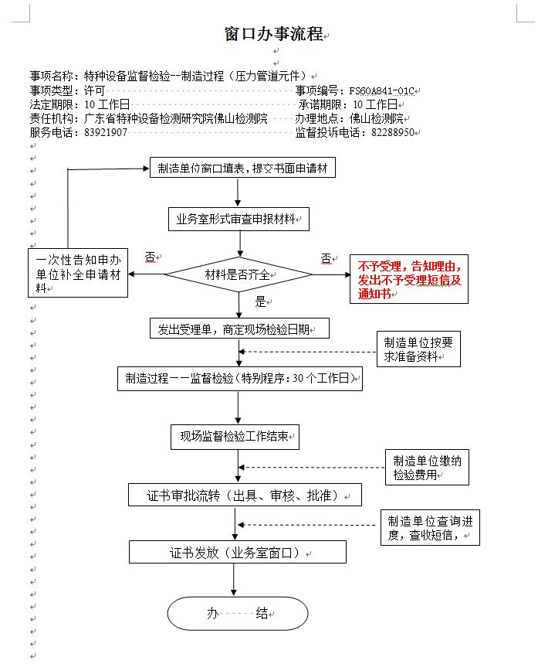
图1特种设备监督检验—制造过程（压力管道元件）窗口办理流程图
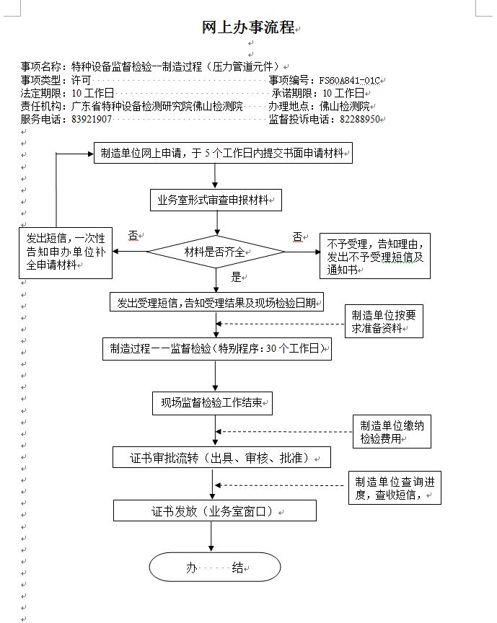
图2特种设备监督检验—制造过程（压力管道元件）网上办理流程图

